Паспорт промышленной площадки
Собственность объекта | Земля – аренда.  Здание- собственность.
Контактные данные собственника | Куриленко Ирина Васильевна Управляющий директор.  8(48336)-5-63-18. alkado-kl@mail.ru
Место расположения объекта | Брянская область, г. Клинцы, ул.Ворошилова. д.3
Основные характеристики объекта | Производственные здания и склады Общая площадь 8800 кв.м ;  Производственный корпус -6630 кв.м  2-х этажное, высота 3,45м- 9,7м. Строительный материал конструкции - кирпич, железобетон.  Склад – 1100кв.м;  1-этаж, высота 4,75м. Строительный материал конструкции –кирпич, железобетон.  Производственный корпус-1070 кв.м.  2-х этажный, высота 1-этаж – 3,75м, 2- этаж 4,5м, остеклён. Строительный материал конструкции- кирпич, железобетон.
Инженерные коммуникации:  Электроснабжение  Газоснабжение  Водоснабжение  Канализация  Теплоснабжение  Очистные сооружения  Пар | есть,  нет, на расстоянии 1000м  есть,  есть,  есть, от ТЭЦ  нет, на расстоянии 300м  нет
Транспортная доступность, км: | расстояние: до ближайшей автомагистрали- 7.5 км,  до ж/д станции- 2,0 км,  до ближайшего города (г. Новозыбков) - 48 км,  до Брянска - 176 км
Технический паспорт | да
Условия предоставления объекта | продажа
Дополнительная информация  Предлагаемое использование | ж/д ветка – есть  предприятия лёгкой промышленности, склады и др.

Паспорт промышленной площадки
Собственность объекта | Земля – аренда.  Здание собственность.
Контактные данные собственника | Куриленко Ирина Васильевна Управляющий директор.  8-(48336)-5-63-18. alkado-kl@mail.ru
Место расположения объекта | Брянская область, г. Клинцы, ул.Ворошилова. д.3
Основные характеристики объекта | Производственные помещения:  Площадь - 185,9 м2; 94,54 м2; 293,0 м2 ; 194,4 м2 ; 287,37 м2  Общая площадь 1046,2 кв.м  1 этаж, высота этажа 4,6 м, строительный материал - кирпич, железобетон. Отремонтированные, отапливаемые.
Инженерные коммуникации:  Электроснабжение  Газоснабжение  Водоснабжение  Канализация  Теплоснабжение  Очистные сооружения  Пар | есть,  нет, 1000мп  есть,  есть,  есть, от ТЭЦ  нет, рядом 300м  нет
Транспортная доступность, км: | расстояние:  до ближайшей автомагистрали- 7.5 км,  до ж/д станции- 2,0 км,  до ближайшего города  (г. Новозыбков) - 48 км,  до Брянска - 176 км,
Технический паспорт | да
Условия предоставления объекта | аренда
Дополнительная информация  Предлагаемое использование | складские помещения, сборка корпусной мебели, сборка товаров повседневного спроса.

Паспорт промышленной площадки
Собственность объекта | Здание производственного цеха
Контактные данные собственника | Мисникова Ольга Владимировна  (8-48336) 4-24-78, 8-920-860-07-01
Место расположения объекта | г. Клинцы, Брянская область,  ул. Комсомольская, д. 11В
Основные характеристики объекта | Здание производственного цеха; год постройки-1909, двухэтажное, кирпичное с балочными деревянными перекрытиями, неотапливаемое, общая площадь- 1651,8 м2
Инженерные коммуникации:  Электроснабжение  Газоснабжение  Водоснабжение  Канализация  Теплоснабжение  Очистные сооружения  Пар | есть  находится на расстоянии 100 м от котельной  есть  есть  -  -  находится на расстоянии 3 км  есть
Транспортная доступность, км: | - до центра субъекта федерации, в котором находится площадка – г. Брянска -176  -до близлежащего центра другого субъекта федерации: г Москва - 593  -до г Гомеля, Республики Беларусь- 120  -до центра муниципального образования, в котором находится площадка –г. Клинцы, Брянской области- 2  - до близлежащего города–г.Новозыбков - 48  -до автомагистрали: Брянск- Гомель -8  - до железной дороги- станция Клинцы-5  - до аэропорта г. Брянска- 184  - до аэропорта г. Гомеля -124  - до речного порта, пристани- г. Гомеля- 125
Технический паспорт | да
Условия предоставления объекта | продажа, аренда
Дополнительная информация  Предлагаемое использование площадки | Организация торговли, бизнес -центров, производства товаров народного потребления

Паспорт промышленной площадки
Собственность объекта | Здание производственного цеха
Контактные данные собственника | Мисникова Ольга Владимировна  (8-48336) 4-24-78, 8-920-860-07-01
Место расположения объекта | г. Клинцы, Брянская область,  ул. Семашко, 2Б
Основные характеристики объекта | Здание производственного цеха  постройка 1960, двухэтажное, кирпичное с деревянным балочным перекрытием, неотапливаемое.
Инженерные коммуникации:  Электроснабжение  Газоснабжение  Водоснабжение  Канализация  Теплоснабжение  Очистные сооружения  Пар | есть  находится на расстоянии 100 м от котельной  есть  есть  -  -  находится на расстоянии 3 км  есть
Транспортная доступность, км: | - до центра субъекта федерации, в котором находится площадка – г. Брянска -176  -до близлежащего центра другого субъекта федерации: г Москва - 593  -до г Гомеля, Республики Беларусь- 120  -до центра муниципального образования, в котором находится площадка –г. Клинцы, Брянской области- 2  - до близлежащего города–г.Новозыбков - 48  -до автомагистрали: Брянск- Гомель -8  - до железной дороги- станция Клинцы-5  - до аэропорта г. Брянска- 184  - до аэропорта г. Гомеля -124  - до речного порта, пристани- г. Гомеля- 125
Технический паспорт | да
Условия предоставления объекта | продажа, аренда
Дополнительная информация  Предлагаемое использование площадки | Организация торговли, бизнес -центров, производства товаров народного потребления

Паспорт промышленной площадки
Собственность объекта | Здание производственного цеха
Контактные данные собственника | Мисникова Ольга Владимировна  (8-48336) 4-24-78, 8-920-860-07-01
Место расположения объекта | г. Клинцы, Брянская область,  ул. Комсомольская, д. 11В
Основные характеристики объекта | Здание производственного цеха №1  1952 года постройки, двухэтажное, кирпичное, большая половина здания без отопления, имеется отдельный вход. Общая площадь 2898,5м2 .
Инженерные коммуникации:  Электроснабжение  Газоснабжение  Водоснабжение  Канализация  Теплоснабжение  Очистные сооружения  Пар | есть  находится на расстоянии 100 м от котельной  есть  есть  -  -  находится на расстоянии 3 км  есть
Транспортная доступность, км: | - до центра субъекта федерации, в котором находится площадка – г. Брянска -176  -до близлежащего центра другого субъекта федерации: г Москва - 593  -до г Гомеля, Республики Беларусь- 120  -до центра муниципального образования, в котором находится площадка –г. Клинцы, Брянской области- 2  - до близлежащего города–г.Новозыбков - 48  -до автомагистрали: Брянск- Гомель -8  - до железной дороги- станция Клинцы-5  - до аэропорта г. Брянска- 184  - до аэропорта г. Гомеля -124  - до речного порта, пристани- г. Гомеля- 125
Технический паспорт | да
Условия предоставления объекта | аренда
Дополнительная информация  Предлагаемое использование площадки | Организация торговли, бизнес -центров, производства товаров народного потребления

Паспорт промышленной площадки Здания

Собственность объекта | Производственное здание
Контактные данные собственника | Ребрин Валерий Александрович  8 -910- 330- 63- 67
Место расположения объекта | г. Клинцы, Брянская область,  ул. М. Горького, 31-А
Основные характеристики объекта | Здание площадью 3765,9 кв. м.,  1 этажное, высота этажа - 6 м., Строительный материал конструкций –кирпич, степень износа - 60 %,  возможность расширения - есть
Инженерные коммуникации:  Электроснабжение  Газоснабжение  Водоснабжение  Канализация  Теплоснабжение  Очистные сооружения  Пар | Имеется собственная подстанция  находится на расстоянии 30 м  есть  есть  -  есть  -
Транспортная доступность, км: | - до центра субъекта федерации, в котором находится площадка – г. Брянска -180 км  -до близлежащего центра другого субъекта федерации: г Москва – 590 км  -до г. Гомеля, Республики Беларусь- 115 км  -до центра муниципального образования, в котором находится площадка – г. Клинцы, Брянской области- 1,5км  - до близлежащего города г.Новозыбков 42км  -до автомагистрали: Брянск- Гомель -9 км  - до железной дороги- станция Клинцы-3 км  - до аэропорта г. Брянска- 184 км  - до аэропорта г. Гомеля -124 км  - до речного порта, пристани- г. Гомеля- 125
Технический паспорт | да
Условия предоставления объекта | продажа, аренда
Дополнительная информация  Предлагаемое использование площадки | Для размещения промышленных предприятий

Паспорт промышленной площадки Здания

Собственность объекта | Производственное здание
Контактные данные собственника | Рапута Юрий Степанович  8 (48-336) 4-04-15, lantana68@mail.ru
Место расположения объекта | г. Клинцы, Брянская область,  ул. Ногина, 9
Основные характеристики объекта | Здание площадью 2060 кв. м.,  1 этажное, высота этажа - 8 м., Строительный материал конструкций –кирпич, бетон, степень износа - 20 %,  возможность расширения – есть
Инженерные коммуникации:  Электроснабжение  Газоснабжение  Водоснабжение  Канализация  Теплоснабжение  Очистные сооружения  Пар | есть  находится на расстоянии 5 м  есть  есть  есть  нет  нет
Транспортная доступность, км: | - до центра субъекта федерации, в котором находится площадка – г. Брянска -164 км  -до близлежащего центра другого субъекта федерации: г Москва – 600 км  -до г. Гомеля, Республики Беларусь- 115 км  -до центра муниципального образования, в котором находится площадка – г. Клинцы, Брянской области- 1км  - до близлежащего города г.Новозыбков 40км  -до автомагистрали: Брянск- Гомель -8 км  - до железной дороги- станция Клинцы-1,5км  - до аэропорта г. Брянска- 156 км  - до аэропорта г. Гомеля -110 км  - до речного порта, пристани- г. Гомеля- 125
Технический паспорт | да
Условия предоставления объекта | продажа, аренда
Дополнительная информация  Предлагаемое использование площадки | Для производственной деятельности

Паспорт земельного участка
Место расположения | Брянская обл., г. Клинцы на север от автодороги «Клинцы-Ущерпье»  (в районе полигона ТБО)
Общая площадь, га | 1,0
Категория земель | промышленного и иного специального назначения
Форма собственности (собственник) | Муниципальная
Контактные данные собственника | Первый заместитель главы Клинцовской городской администрации  Кривенко Сергей Евгеньевич  (8-48336) 4-23-23, klinsi@mail.ru
Способы предоставления участка (аренда, продажа, выкуп и т.д.) | аренда
Инженерные коммуникации:  Водоснабжение  Канализация  Газоснабжение  Электроснабжение | На расстоянии 100м – газопровод высокого давления;  На расстоянии 100 м - высоковольтная электролиния
Транспортная доступность, км: | - до центра субъекта федерации, в котором находится площадка – г. Брянска -182  -до близлежащего центра другого субъекта федерации: г Москва - 600  -до г Гомеля, Республики Беларусь- 126  -до центра муниципального образования, в котором находится площадка –  г. Клинцы, Брянской области- 10  - до близлежащего города –  г. Новозыбков - 53  -до автомагистрали: Брянск- Гомель -17  - до железной дороги- станция Клинцы-11  - до аэропорта :г. Брянска- 190  - до аэропорта г. Гомеля -130  - до речного порта, пристани- г. Гомеля- 125
Другие сведения:  Предложения по использованию площадки | Размещение промышленного предприятия: завода по переработке бытовых и промышленных отходов мощностью 25 тыс. тонн в год.
Вид разрешенного использования | Производственная деятельность

Паспорт земельного участка
Место расположения | Брянская обл., г. Клинцы, ул. Заводская  (в районе участка № 6)
Общая площадь, га | 1,0
Категория земель | промышленного и иного специального назначения
Форма собственности (собственник) | Муниципальная
Контактные данные собственника | Первый заместитель главы Клинцовской городской администрации  Кривенко Сергей Евгеньевич  (8-48336) 4-23-23, klinsi@mail.ru
Способы предоставления участка (аренда, продажа, выкуп и т.д.) | аренда
Инженерные коммуникации:  Водоснабжение  Канализация  Газоснабжение  Электроснабжение | На расстоянии 150м – газопровод высокого давления;  На расстоянии 100 м - высоковольтная электролиния
Транспортная доступность, км: | - до центра субъекта федерации, в котором находится площадка – г. Брянска -176  -до близлежащего центра другого субъекта федерации: г Москва - 593  -до г Гомеля, Республики Беларусь- 120  -до центра муниципального образования, в котором находится площадка –г.Клинцы, Брянской области- 3  - до близлежащего города –  г. Новозыбков - 48  -до автомагистрали: Брянск- Гомель -12  - до железной дороги- станция Клинцы-6  - до аэропорта :г .Брянска- 184  - до аэропорта г. Гомеля -124  - до речного порта, пристани- г. Гомеля- 119
Другие сведения:  Предложения по использованию площадки | Размещение промышленного предприятия: современного асфальтобетонного завода мощностью около 50 тонн асфальтобетонной смеси в час.
Вид разрешенного использования | Производственная деятельность

ПАСПОРТ
инвестиционной площадки здания и земли

Название площадки | Здание  Земля
Местонахождение площадки (муниципальное образование, город, район) | Муниципальное образование городской округ «город Клинцы Брянской области»
Тип площадки <*> | -Здание бывшей Калининской начальной образовательной школы  - свободные земли

Основные сведения о площадке

Контактное лицо (должность, Ф.И.О.) | Первый заместитель главы Клинцовской городской администрации  Кривенко Сергей Евгеньевич
Телефон (код города), e-mail контактного лица | (8-48336) 4-23-23, klinsi@mail.ru
Адрес места расположения площадки | Брянская область, г. Клинцы, с. Займище, ул. Школьная, д. 2
Площадь (кв. м или га) | Площадь участка - 2807 м²
Форма владения землей и зданиями (собственность, аренда, другая) | Муниципальная собственность
Возможность расширения (да, нет) | да
Близлежащие производственные объекты (промышленные, сельскохозяйственные, иные) и расстояние до них (км) | нет
Расстояние до ближайших жилых домов (км) | не более 0,1
Наличие ограждений (есть, нет) | есть

Удаленность (в км) участка от:

Центра субъекта Федерации, в котором находится площадка | г. Брянск- 173
Близлежащего центра другого субъекта Федерации | г Москва – 590:  до г. Гомеля, Республики Беларусь- 117
Центра муниципального образования, в котором находится площадка (название) | г. Клинцы - 5
Близлежащего города (название) | г. Новозыбков -40
Автомагистрали | Брянск- Гомель - 3
Железной дороги (название станции) | Ст. Клинцы –4
Аэропорта (название) | г. Гомель - 121

Основные параметры зданий и сооружений,
расположенных на площадке

Наименование здания, сооружения | Площадь, кв. м | Этажность | Высота этажа | Строительный материал конструкций | Состояние, степень износа, % | Возможность расширения
Здание | 282,2 | 1 | 2,8 | кирпичное | 50 | да

Собственные транспортные коммуникации

Тип коммуникаций | Наличие (есть, нет)
Автодорога | есть
Железнодорожная ветка | нет
Почта/телекоммуникации | есть

Характеристика инфраструктуры
 | Ед. измерения | Мощность | Описание (если нет, то на каком расстоянии находится ближайшая сеть)
Газ | куб. м/час | -
Отопление | Гкал/час | 0,0258 Гкал/час | отапливается централизовано от МУП «Тепловые сети»
Пар | Бар | -
Электроэнергия | кВт | 50 кВт в месяц
Водоснабжение | куб. м/год | 35 куб. м/год
Канализация | куб. м/год | Местная канализация
Очистные сооружения | куб. м/год

ПАСПОРТ
инвестиционной площадки здания и земли

Название площадки | Здание  Земля
Местонахождение площадки (муниципальное образование, город, район) | Муниципальное образование городской округ «город Клинцы Брянской области»
Тип площадки <*> | -здание Синьковской начальной образовательной школы  - свободные земли

Основные сведения о площадке
Контактное лицо (должность, Ф.И.О.) | Первый заместитель главы Клинцовской городской администрации  Кривенко Сергей Евгеньевич
Телефон (код города), e-mail контактного лица | (8-48336) 4-23-23, klinsi@mail.ru
Адрес места расположения площадки | 243140, Брянская область, .г. Клинцы, с.Займище, ул. Будённого, д.72-а.
Площадь (кв. м или га) | Площадь участка - 2247 м²
Форма владения землей и зданиями (собственность, аренда, другая) | Муниципальная собственность
Возможность расширения (да, нет) | да
Близлежащие производственные объекты (промышленные, сельскохозяйственные, иные) и расстояние до них (км) | ж/д станция
Расстояние до ближайших жилых домов (км) | не более 0,1
Наличие ограждений (есть, нет) | есть

Удаленность (в км) участка от:

Центра субъекта Федерации, в котором находится площадка | г. Брянск- 176
Близлежащего центра другого субъекта Федерации | г Москва – 590:  до г. Гомеля, Республики Беларусь- 117
Центра муниципального образования, в котором находится площадка (название) | г. Клинцы - 5
Близлежащего города (название) | г. Новозыбков -40
Автомагистрали | Брянск- Гомель - 3
Железной дороги (название станции) | Ст. Клинцы –4
Аэропорта (название) | г. Гомель - 121

Основные параметры зданий и сооружений,
расположенных на площадке

Наименование здания, сооружения | Площадь, кв. м | Этажность | Высота этажа | Строительный материал конструкций | Состояние, степень износа, % | Возможность расширения
Здание | 197,9 | 1 | 2,8 | кирпич | 50 | да

Собственные транспортные коммуникации
Тип коммуникаций | Наличие (есть, нет)
Автодорога | есть
Железнодорожная ветка | нет
Почта/телекоммуникации | есть

Характеристика инфраструктуры
Вид инфраструктуры | Ед. измерения | Мощность | Описание (если нет, то на каком расстоянии находится ближайшая сеть)
Газ | куб. м/час | -
Отопление | Гкал/час | 1,5-3,0 кубов в месяц | Котельная малой мощности
Пар | Бар | -
Электроэнергия | кВт | 6000 к Вт в год
Водоснабжение | куб. м/год | 60 куб м/год
Канализация | куб. м/год | Местная канализация
Очистные сооружения | куб. м/год | -
ПАСПОРТ
инвестиционной площадки здания и земли

Название площадки | Здания  Земля
Местонахождение площадки (муниципальное образование, город) | Муниципальное образование городской округ «город Клинцы Брянской области»
Тип площадки <*> | - Жилой и административный корпус  - свободные земли  (бывший дом пристарелых)

Основные сведения о площадке

Контактное лицо (должность, Ф.И.О.) | Первый заместитель главы Клинцовской городской администрации  Кривенко Сергей Евгеньевич
Телефон (код города), e-mail контактного лица | (8-48336) 4-46-77, аduka@online.debryansk.ru
Адрес места расположения площадки | Брянская область, г. Клинцы, с. Займище, ул. Центральная, д. 2
Площадь (кв. м или га) | Площадь участка - 8040 м²
Форма владения землей и зданиями (собственность, аренда, другая) | Муниципальная собственность
Возможность расширения (да, нет) | да
Близлежащие производственные объекты (промышленные, сельскохозяйственные, иные) и расстояние до них (км) | ОП ЗАО «Метробетон» - 3 км
Расстояние до ближайших жилых домов (км) | 0,5
Наличие ограждений (есть, нет) | нет

Удаленность (в км) участка от:

Центра субъекта Федерации, в котором находится площадка | г. Брянск - 176
Близлежащего центра другого субъекта Федерации | г Москва – 593;  до г. Гомеля, Республики Беларусь- 120
Центра муниципального образования, в котором находится площадка (название) | Клинцы – 3
Близлежащего города (название) | Новозыбков – 40
Автомагистрали | Брянск- Гомель –3
Железной дороги (название станции) | Ст. Клинцы – 3
Аэропорта (название) | г. Гомель -124

Основные параметры зданий и сооружений,
расположенных на площадке
Наименование здания, сооружения | Площадь, кв. м | Этажность | Высота этажа | Строительный материал конструкций | Состояние, степень износа, % | Возможность расширения
Жилой и административный корпус  Веранда  Веранда  Сарай | 687,30  35,9  36,30  133,3 | 2  1  1  1 | 3 м | кирпич  кирпич, дерево  кирпич, дерево  кирпич |  | есть  есть  есть  есть

Собственные транспортные коммуникации

Тип коммуникаций | Наличие (есть, нет)
Автодорога | есть
Железнодорожная ветка | нет
Почта/телекоммуникации | есть

Характеристика инфраструктуры
Вид инфраструктуры | Ед. измерения | Мощность | Описание (если нет, то на каком расстоянии находится ближайшая сеть)
Газ | куб. м/час | есть
Отопление | Гкал/час
Пар | Бар
Электроэнергия | кВт | есть
Водоснабжение | куб. м/год | есть
Канализация | куб. м/год | есть
Очистные сооружения | куб. м/год

Паспорт земельного участка
Место расположения | Брянская область, г. Клинцы, ул.Калинина, в районе жилого дома 153
Общая площадь, га | 0,95
Категория земель | Земли населенных пунктов
Форма собственности (собственник) | Муниципальная
Контактные данные собственника | Первый заместитель главы Клинцовской городской администрации  Кривенко Сергей Евгеньевич  (8-48336) 4-23-23, klinsi@mail.ru
Способы предоставления участка (аренда, продажа, выкуп и т.д.) | Аренда, продажа
Инженерные коммуникации:  Водоснабжение  Канализация  Газоснабжение  Электроснабжение | На расстоянии 50- 100 м
Транспортная доступность, км: | - до центра субъекта федерации, в котором находится площадка – г. Брянска -180  -до близлежащего центра другого субъекта федерации: г Москва - 600  -до г Гомеля, Республики Беларусь- 120  -до центра муниципального образования, в котором находится площадка –г.Клинцы, Брянской области- 2,3  - до близлежащего города –  г. Новозыбков – 50  -до автомагистрали: Брянск- Гомель -10  - до железной дороги- станция Клинцы-5  - до аэропорта г. Гомеля -130
Вид разрешенного использования | Для обустройства автостоянки
Другие сведения:  Предложения по использованию площадки | Размещение спортивных сооружений, теннисного корта

ПАСПОРТ
инвестиционной площадки здания и земли

Название площадки | Здание
Местонахождение площадки (муниципальное образование, город, район) | Муниципальное образование городской округ «город Клинцы Брянской области»
Тип площадки <*> | -здание (бывшее ПУ №26)

Основные сведения о площадке

Контактное лицо (должность, Ф.И.О.) | Первый заместитель главы Клинцовской городской администрации  Кривенко Сергей Евгеньевич
Телефон (код города), e-mail контактного лица | (8-48336) 4-23-23, klinsi@mail.ru
Адрес места расположения площадки | 243140, Брянская область, г. Клинцы, ул.Ногина, д.24
Площадь (кв. м или га) | Площадь объекта- 1969,2 м²
Форма владения землей и зданиями (собственность, аренда, другая) | После передачи в муниципальную собственность в феврале-марте 2017 года, возможна передача в аренду или в собственность
Возможность расширения (да, нет) | да
Близлежащие производственные объекты (промышленные, сельскохозяйственные, иные) и расстояние до них (км) | ООО «Стекло Сервис»,  Участок ЖБИ Клинцы  Не более 100 метров
Расстояние до ближайших жилых домов (км) | 0,5
Наличие ограждений (есть, нет) | есть

Удаленность (в км) участка от:
Центра субъекта Федерации, в котором находится площадка | г. Брянск- 176
Близлежащего центра другого субъекта Федерации | г Москва – 600:  до г. Гомеля, Республики Беларусь- 120
Центра муниципального образования, в котором находится площадка (название) | г. Клинцы - 3
Близлежащего города (название) | г. Новозыбков -48
Автомагистрали | Брянск- Гомель - 8
Железной дороги (название станции) | Ст. Клинцы –4
Аэропорта (название) | г. Гомель - 130

Основные параметры зданий и сооружений,
расположенных на площадке

Наименование здания, сооружения | Площадь, кв. м | Этажность | Высота этажа | Строительный материал конструкций | Состояние, степень износа, % | Возможность расширения
Здание | 1969,2 | 2 |  | кирпич | не менее 50 | да

Собственные транспортные коммуникации
Тип коммуникаций | Наличие (есть, нет)
Автодорога | есть
Железнодорожная ветка | нет
Почта/телекоммуникации | есть

Характеристика инфраструктуры

Вид инфраструктуры | Ед. измерения | Мощность | Описание (если нет, то на каком расстоянии находится ближайшая сеть)
Газ | куб. м/час | -
Отопление | Гкал/час | есть | Электронагревательные приборы
Пар | Бар
Электроэнергия | кВт | есть
Водоснабжение | куб. м/год | есть
Канализация | куб. м/год | есть
Очистные сооружения | куб. м/год

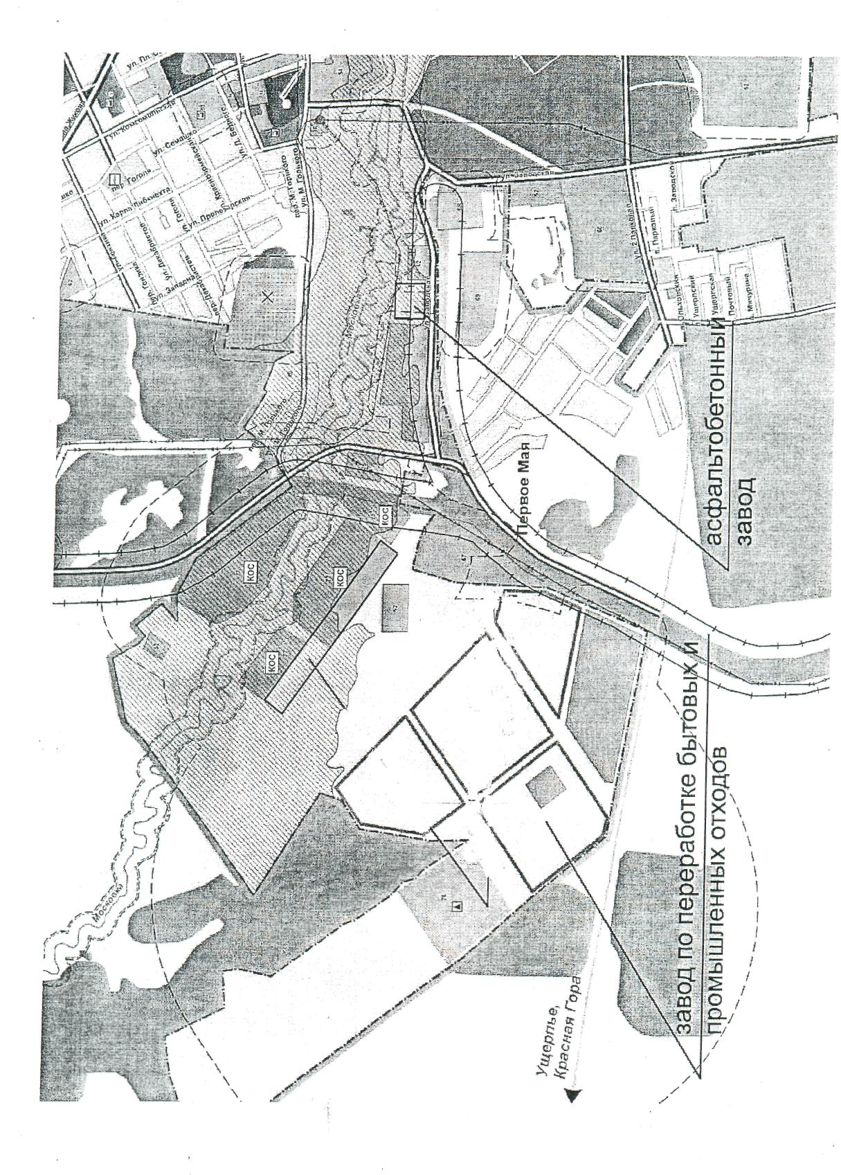

Ситуационный план расположения здания Калининской школы

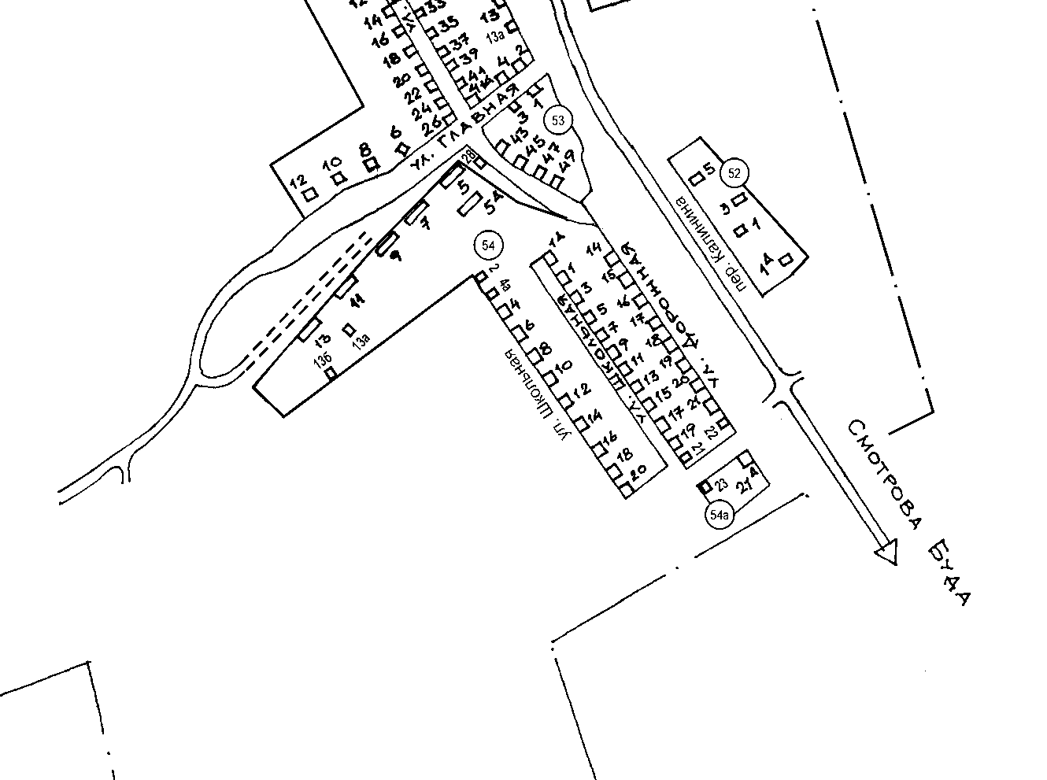

Калининская школа д.№2 по ул.Школьная, с.Займище, г.Клинцы

Ситуационный план расположения здания Синьковской школы

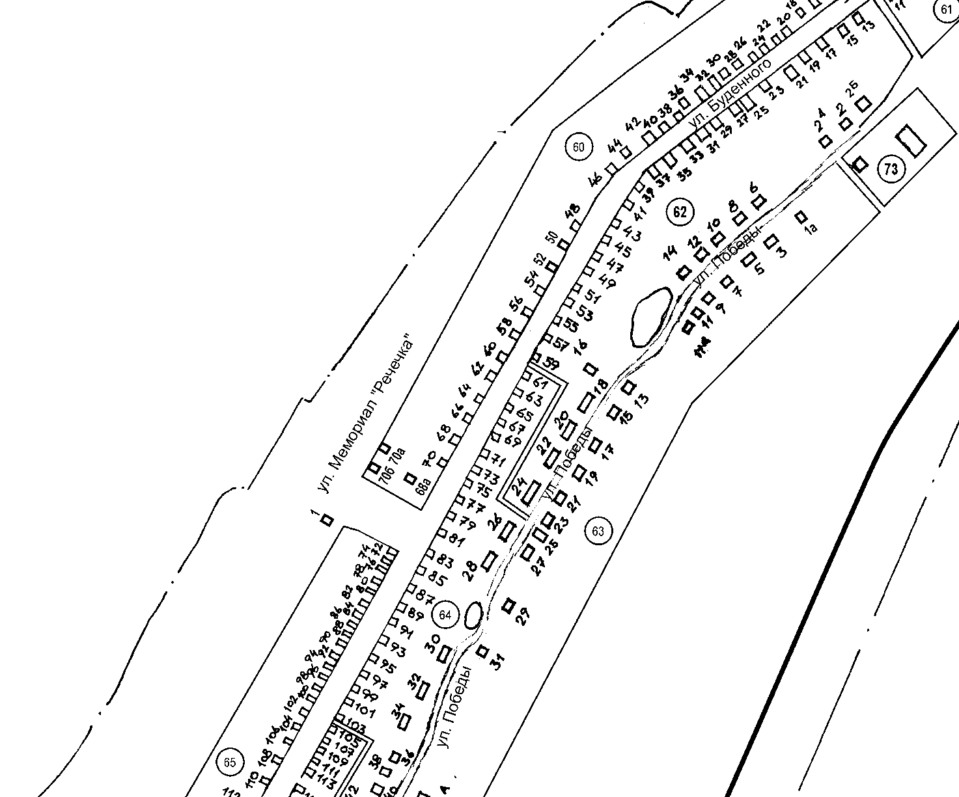

Синьковская школа д.№72А по ул.Буденного, с.Займище, г.Клинцы

Ситуационный план расположения здания Дома пристарелых

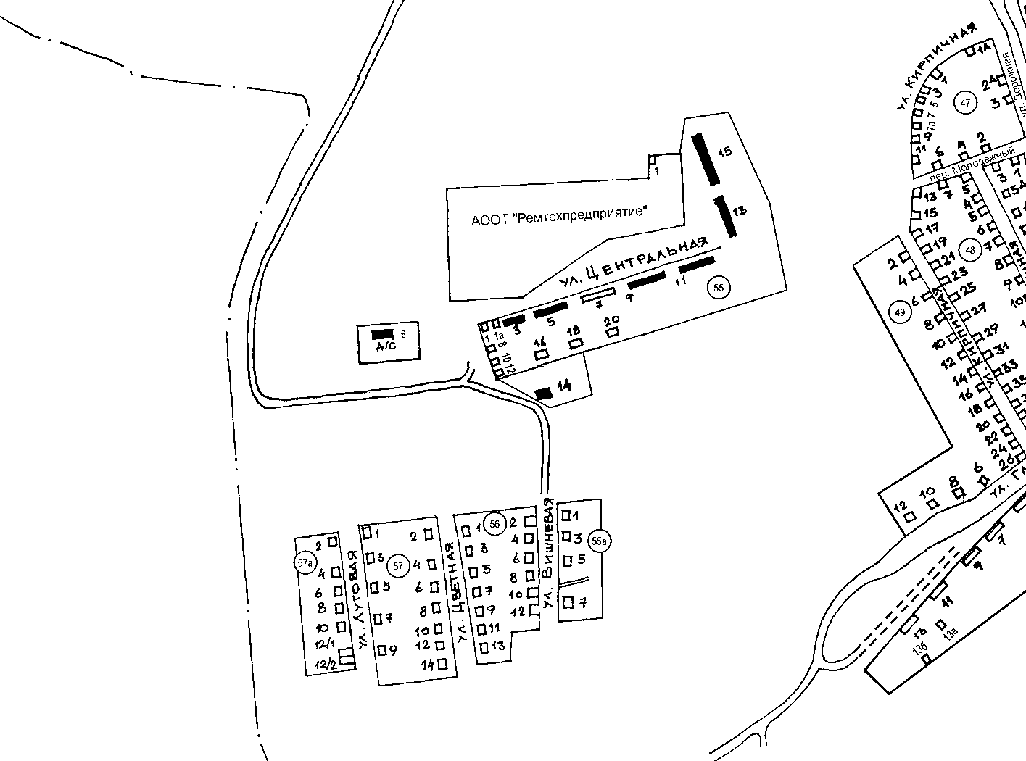

Дом пристарелых д.№2 по ул.Центральная, с.Займище, г.Клинцы

